TABLOYA VERİ GİRMEK

3 farklı şekilde tabloya veri girilebilir

- insert deyimi
- insert into deyimi
- select into deyimi

1.metot: insert deyimi

insert tabloAdı (kolonlistesi) values (değer listesi)

insert personel (ad, soyad, maas) values (‘Ramazan’,’Ekinci’,500)

2. metot: insert into deyimi

Bu metot ile, mevcut bir tabloya, başka bir tablodan veri aktarmak için kullanılır.

Örnek:
Personel tablosundaki 10 departmanda bulunanların ad ve soyadlarını test isimli tabloya aktarınız.

Veritabanı içinde test tablosu yok. Bu tabloyu oluşturalım.

Create table test (ad varchar(20), soyad varchar(20))

10 nolu departmanda bulunanları listeleyelim.

Select * from personel where departman=10

Şimdi 10 nolu departmandakileri test tablosuna aktaralım.

insert into test (ad, soyad) select ad, soyad from personel where departman=10

Select * from test

Örnek:
Personel tablosunda, 2053 nolu personeli tekrar yazdırınız.

Select * from personel where sicilno=’2053’

insert into personel (departman, sicilno, ad, soyad, cinsiyet, maas) select departman, sicilno, ad, soyad, cinsiyet, maas from personel where sicilno=’2053’

Yukarıdaki insert into deyimi aşağıdaki gibi de yazılabilirdi. Eğer tablonun tüm kolonlarına veri gireceksek kolon isimlerini yazmaya gerek yoktur.

insert into personel select departman, sicilno, ad, soyad, cinsiyet, maas from personel where sicilno=’2053’

Örnek:
12 nolu departmanda bulunan personelin ad ve soyadını musteri tablosuna ekleyiniz.

12 nolu departman bulunanlar

Select * from personel where departman=12

Yukarıdaki bilgileri müşteri tablosuna aktaralım.

insert into musteri (adi, soyadi) select ad, soyad from personel where departman=12

Select * from musteri

3.metot: select… into deyimi
Bu metot mevcut olmayan tabloya veri yazar. Veri eklenirken tabloyu oluşturur. Bu deyim bir kez çalışır.

Select ad, soyad into test2 from personel where departman=12

Yukarıdaki kod test2 tablosu oluşturur ve 12 departmandaki ad,soyadı bu tabloya aktarır

Select * from test2

TABLO TİPİ DEĞİŞKENLER

Tablo gibi davranan değişkenlerdir.

Bir değerin kaydedildiği değişkenlere örnek;

Declare @ad varchar(20)
Declare @para Money

Tablo tipi değişkenlerde ise bir tablo bulunur. Bu değişkenler tablo gibi davranır. Yani bu değişkenler veri girilebilir, veri güncellenebilir, veri silinebilir.

Tanımlanması :

Declare @isim TABLE (tablo kolon tanımı)

Declare @personel TABLE (sicilno varchar(10), ad varchar(20), soyad varchar(20), maas money)

--Burada @personel tablo tipi değişkendir. --Bu değişkene veri girelim.
insert @personel (sicilno, ad, soyad,maas) values (‘A000’,’Kenan’,’KILIÇASLAN’, 500)

--@personelin içeriğini listeleyelim
Select * from @personel
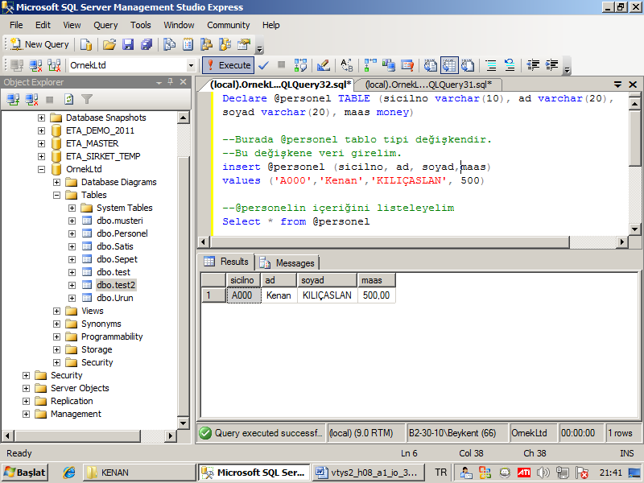

Örnek:
Personel tablosunun tümünü @personel değişkenine aktarınız.

Declare @personel TABLE (sicilno varchar(10), ad varchar(20), soyad varchar(20), maas money)

--Burada @personel tablo tipi değişkendir. --Bu değişkene veri girelim.
insert into @personel select sicilno, ad, soyad,maas from personel

--@personelin içeriğini listeleyelim
Select * from @personel

Örnek:

@isimler isminde kolonları ad, soyad ve kod olan tablo tipi değişken tanımlayınız. Bu değişkene müşteri ve personel isimleri aktarınız ve listeleyiniz. (Kod 1 : müşteri, kod 2:personel)

Declare @isimler TABLE (ad varchar(20), soyad varchar(20), kod tinyint)

insert into @isimler select adi, soyadi, 1 from musteri

insert into @isimler select ad, soyad, 2 from personel

select * from @personel

